PL |  | strona 1
EN
Miza za kiropraktiko Upright Chiro Z7 navodila za uporabo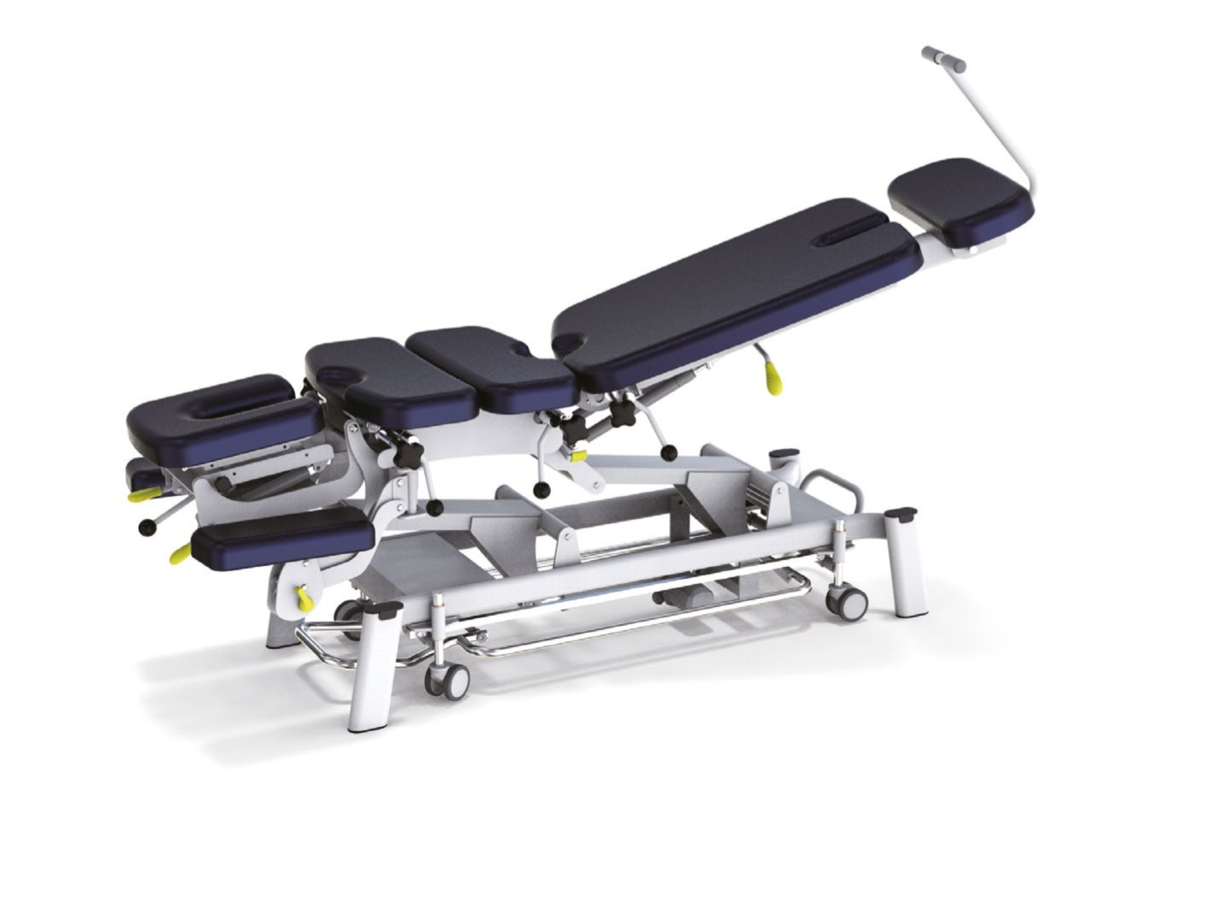
MD
Numer instrukcji / User Manual number: 002/2022

I. SPLOŠNA VARNOST IN UPORABA MIZE
- Pred uporabo izdelka preberite navodila
- Pred uporabo izdelek postavite naravno površino
- Pred uporabo se prepričajte, da izdelek ne niha ali visi in da so vsi elementi pravilno pritrjeni in nameščeni.
- Izdelka ne uporabljajte, če katera od komponent izdelka ne deluje pravilno ali je poškodovana.
- Ne stojte in ne skačite na izdelek.
- Ne segajte prstov ali drugih delov telesa v območje regulacijskih mehanizmov.
- Izdelka ne izpostavljajte močni sončni svetlobi.
- Izdelka ne uporabljajte v pogojih ekstremne temperature in vlažnosti.
- Ne dovolite, da bi bil izdelek obremenjen s tlakom, večjim od največjega, določenega v tehničnih parametrih, to je 200 [kg].
- Ko mizo prinesete iz hladnega prostora, jo priključite na električno omrežje in počakajte 15 minut.
- Priporočljivo je, da je miza popolnoma nastavljena po višini od najmanjše do največje, da se zagotovi enakomerna porazdelitev maziva v motorju. To zagotavlja ustrezno vzdrževanje mize in podaljša življenjsko dobo motorja. To je treba ponoviti 2 ali 4 mes min. enkrat tedensko.
- Ne izvlecite vtiča iz vtičnice tako, da vlečete za kabel.
- Izdelek uporabljajte le v skladu z njegovim predvidenim namenom, v primeru uporabe, ki ni navedena v tem priročniku, obstaja resna nevarnost poškodb, okvare zdravja in poškodbe izdelka.
- Izdelka ne spreminjajte ali popravljajte, izdelka ne razstavljajte.
- V primeru odkritja kakršnih koli okvar takoj kontaktirajte proizvajalca in izdelka ne uporabljajte, dokler napaka ni odpravljena.
- Ni kontraindikacij za uporabo izdelka samo na podlagi zgornjih priporočil.
- Vsak resen incident v zvezi s pripomočkom je treba prijaviti proizvajalcu in Uradu za registracijo zdravil, medicinskih pripomočkov in biocidnih proizvodov.
- II. NAMEN UPORABE IZDELKA
Stacionarna miza Habys Upright Chiro Z7 je profesionalna miza za kiropraktiko, manualne tehnike in osteopatijo. Zahvaljujoč široki paleti nastavitev v različnih ravninah, segmentih za "drop" tehnike in električnem zgornjem ležečem sistemu je miza popolna dopolnitev dela terapevta.
Zaradi oblikovnih rešitev in funkcij naj izdelek uporablja osebje, usposobljeno za področje manualne terapije, kiropraktike ali osteopatije.

III. ČIŠČENJE IN VZDRŽEVANJE
Kovinsko konstrukcijo mize očistite z vlažno krpo in blagimi čistilnimi sredstvi. Elemente oblazinjenja čistite s splošno dostopnimi sredstvi, namenjenimi čiščenju oblazinjenja. Ne uporabljajte močnih kemikalij in kemikalij na osnovi alkohola.

IV. KONSTRUKCIJSKI IN TEHNIČNI PODATKI
Komponente izdelka:
- Okvir - močna in vzdržljiva konstrukcija iz jeklenega nosilnega okvirja, prevlečenega z lakiranim premazom.
- Nosilni elementi - iz 40 [mm] integralne pene.
3.Električni sistem za polaganje mizne plošče v območju 55 - 97 [cm], nastavitev s pomočjo:
- centralni nadzorni okvir;
- ročni daljinec (dodatna možnost).
- Kolesa z dodatnim PU slojem in sistemom zaklepanja.
- Sistem za nastavitev ledvenega dela na osnovi 2 plinskih vzmeti, ki omogočata: - gibanje gor/dol (lng) v območju od -40° do 22°; - bočno gibanje (nihanje) v območju -18° do 18°.
- Sistem nastavitve vzglavnika na osnovi plinske vzmeti, ki omogoča:
-- gibanje gor / dol (lng) vzglavnika okvirja v območju od -40 ° do 30 °; - dodatno premikanje samega vzglavnika v območju od 0° do 30°.
7. Sistem, ki omogoča tracon za vratno in ledveno hrbtenico v skupnem obsegu 13 [cm].
8.Sistem, ki omogoča izvedbo "drop" tehnike na ledvenem, torakalnem in vratnem delu hrbtenice.
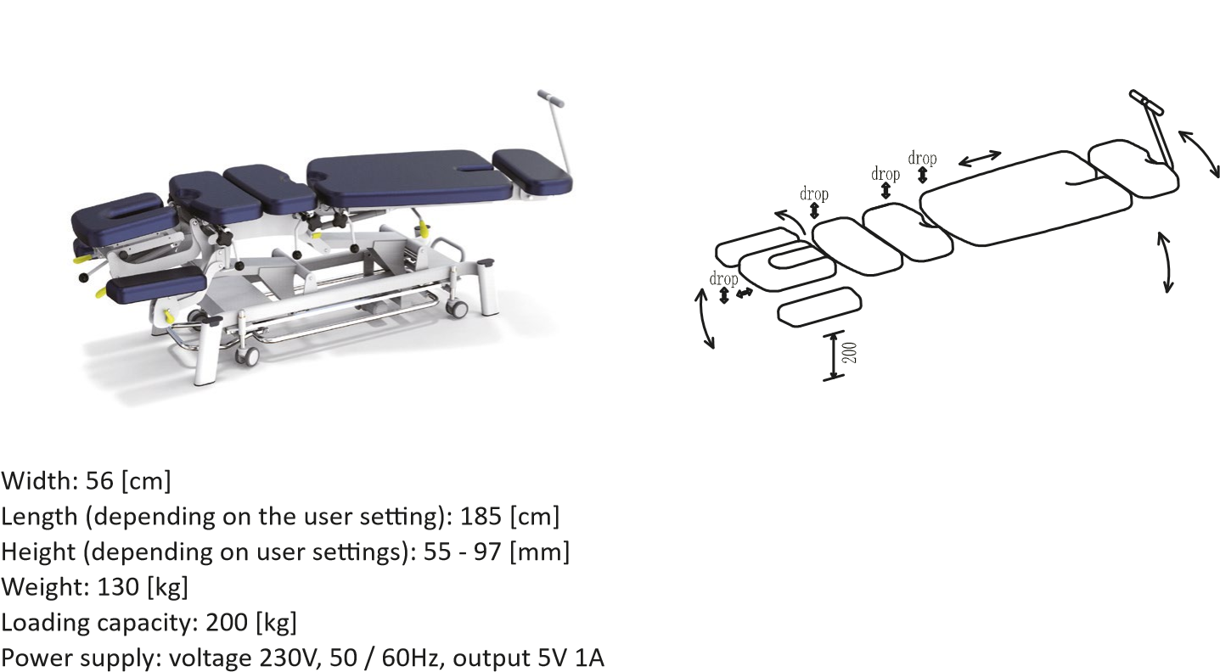9. Sistem nastavitve naslona za roke v območju 0-20 [cm].

V. NAMESTITEV
- Razpakiranje.
Razpakirajte mizo. Preverite, ali med transportom ni utrpel nobenih poškodb. Če je poškodovan, ga ne priključite in o tem obvestite svojega prodajalca.
- Priključite na električno omrežje.
Preden vtaknete vtič v električno vtičnico, se prepričajte, da:
- je vtičnica pravilno ozemljena in v skladu z veljavnimi predpisi;
- vtičnica lahko prenese največjo moč naprave, kot je navedeno v točki Tehnični podatki;
- je napetost električnega toka v omrežju skladna s podatki v točki Tehnični podatki;
- vtičnica ustreza vtiču. Če ne, zamenjajte vtičnico.

Naprav ne nameščajte na prostem. Električni pogoni ne smejo delovati dlje kot 2 minuti. Ponovni zagon je možen po 18 minutah počitka. Po namestitvi na mizo mora biti omrežna vtičnica lahko dostopna. Ne uporabljajte podaljškov. Kabel ne sme biti upognjen. Napajalni kabel lahko zamenja le pooblaščeni strokovnjak. Neodvisna popravila električnih aktuatorjev se ne smejo izvajati. Izogibajte se neposredni sončni svetlobi, UV sevanju, dežju, obsežnemu prahu, vlagi.
Pozor!
Proizvajalec ne prevzema nobene odgovornosti za izdelek v primeru neupoštevanja zgoraj navedenih pravil.

VI. UPORABA PRODUKTA
- Zaščita barve.
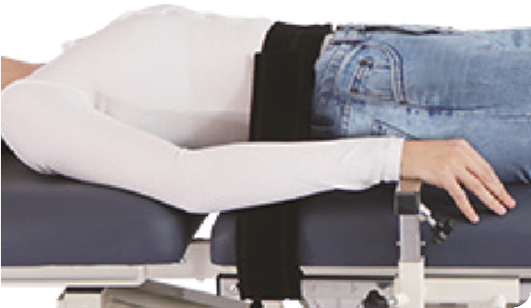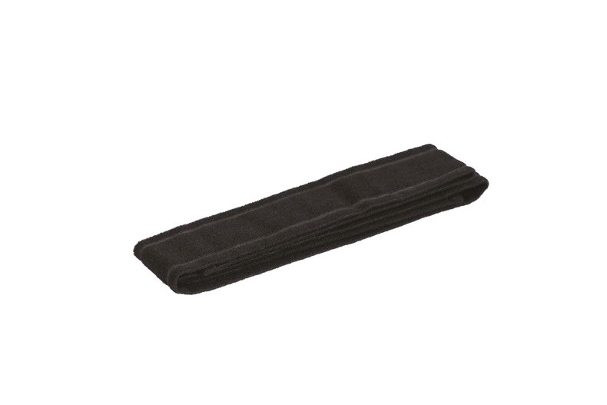
Miza je opremljena z 2 pasovoma (priložena) za zavarovanje pacienta pred nadaljnjim delom. Pasovi naj bodo
pritrdite s posebnimi držali na obeh straneh mize.
- Nastavitev višine mize s krmilnim okvirjem.
Krmiljenje poteka s premikanjem in držanjem katere koli točke okvirja z nogo navpično (gor ali dol). Krmilni okvir je nameščen okoli podnožja mize. Z drsenjem okvirja navzdol se mizna plošča dvigne. Z dvigom okvirja navzgor se mizna plošča zniža.
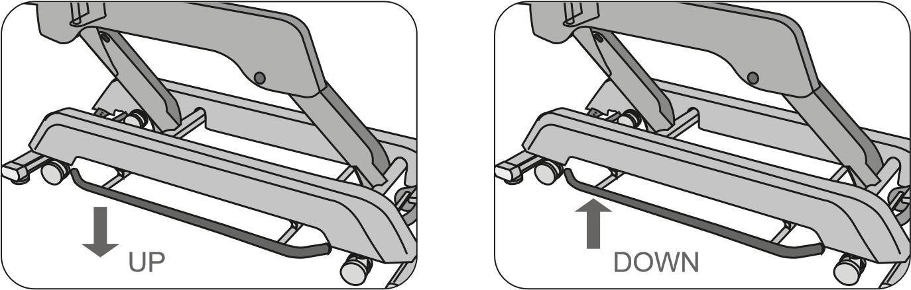
- Nastavitev višine mize z ročnim daljinskim upravljalnikom. Upravljanje poteka s pritiskom na enega od gumbov, označenih s puščicami - gor / dol.
UP
DOWN
UP
DOWN
- Nastavitev naslona za glavo.
Sistem za nastavitev vzglavnika temelji na delovanju plinske vzmeti, ko sprostite rumeno ročico, nastavite vzglavnik v želeni položaj.
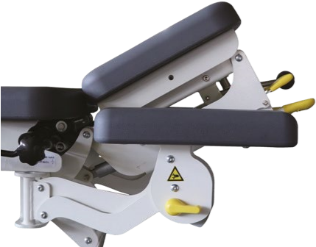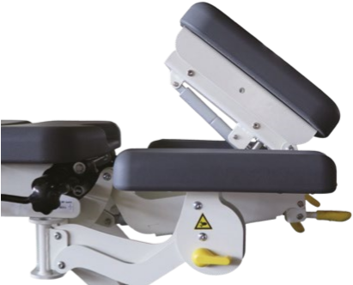
Fig. 1
Fig. 2
Za vodoravno premikanje (tracon) odklenite gumb na desni strani okvirja vzglavnika. Po zaključku dela v tem segmentu zaklenite gumb v skladu s shemo.
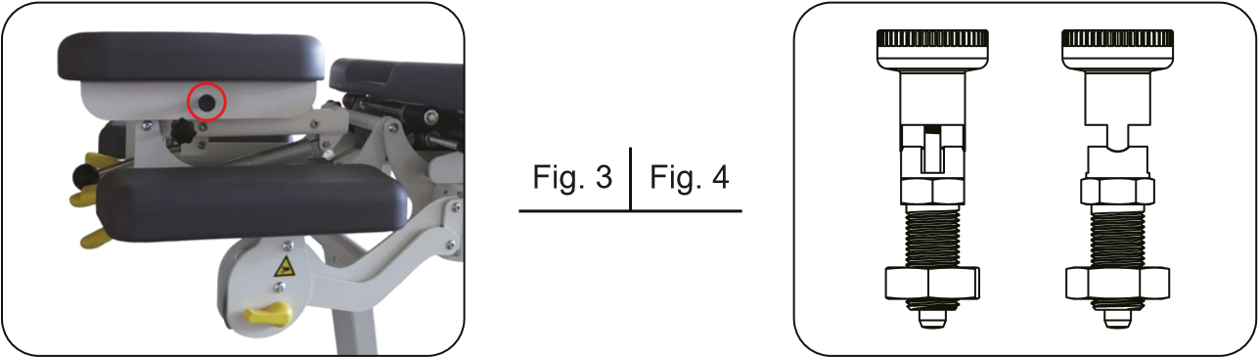
- Nastavitev naslonov za roke.
Nastavitev izvedete tako, da sprostite zaklep in premaknete naslon za roke na želeno višino.
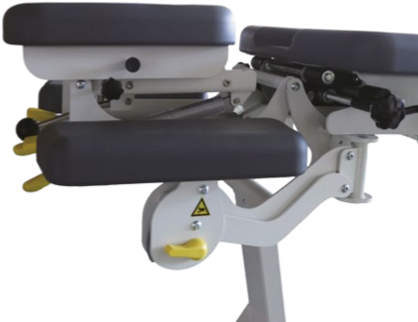
Fig. 5
- Uporaba funkcije spuščanja.
Preden začnemo s padajočimi tehnikami, pacienta položimo na trebuh, poskrbimo, da je položaj pacienta varen, da so vsi varovalni elementi (pasovi, vzglavnik, nasloni za roke) prilagojeni pacientovi anatomiji. Tehniko naj izvaja samo usposobljeno osebje, nepravilna izvedba tehnike lahko povzroči trajne poškodbe pacienta.
Drop za vrat (slika 6).
Dvignite vratni del s pomočjo vzvoda, ki se nahaja na sprednjem delu vzglavnika.
Izvedite tehniko padca vratnih vretenc s hitrim in močnim stiskanjem vratnega segmenta, kar bo prisililo vratno sekundo mize, da se spusti.
Drop za torakalni del (slika 7).
Dvignite prsni del s pritiskom na ročico navzdol (za udobje terapevta se ročica nahaja na obeh straneh pod to mizico).
Izvedite tehniko dropa torakalnih vretenc s hitrim in močnim pritiskom na torakalni segment, kar bo prisililo sekon mize, da pade navzdol.
Drop za ledveni del (slika 8).
Dvignite ledveno sekono s pritiskom na ročico navzdol (za udobje terapevta se ročica nahaja na obeh straneh pod to mizico).
Izvedite tehniko dropa vretenca v ledvenem predelu s hitrim in močnim pritiskom, ki bo prisilil mizo, da se spusti.
Drop za medenični del (slika 9).
Dvignite medenični del s pritiskom na ročico navzdol (za udobje terapevta se ročica nahaja na obeh straneh pod to mizico).
Izvedite tehniko dropa medenice s hitrim in močnim pritiskom, ki bo prisilil mizo, da se spusti.
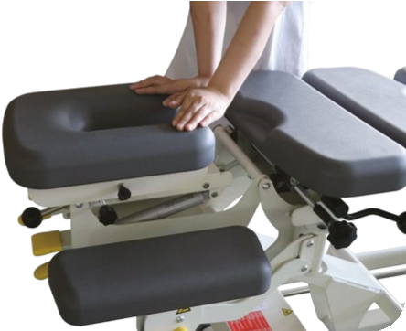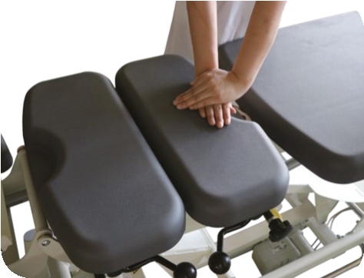 | Fig. 6 Fig. 7  Fig. 8 Fig. 9 | 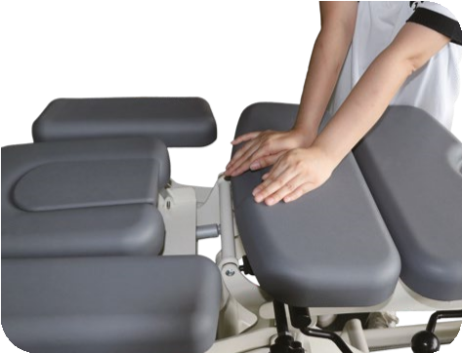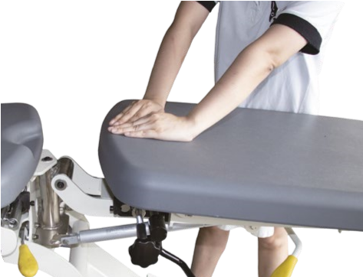
Reaconsko silo tehnike spuščanja lahko nastavite tako, da z gumbom na desni strani nastavite zahtevano območje za vratne segmente ter na obeh straneh torakalnih, ledvenih in medeničnih segmentov.
Nastavitev upogiba za medenični segment in spodnje okončine Funkcija lune se izvaja z uporabo dveh plinskih vzmeti.
Za premikanje vstran odklenite sistem za nastavitev tako, da premaknete rumeno ročico (slika 10) navzgor. Za blokiranje gibanja v zahtevanem položaju blokirajte sistem tako, da premaknete ročico navzdol.
Pri premikanju uporabljajte ročaj (slika 11).
Za odklepanje navpičnega gibanja mize uporabite rumeno ročico (slika 12), tako da jo premaknete navzgor. Za blokiranje gibanja v zahtevanem položaju blokirajte sistem tako, da premaknete ročico navzdol.
Pri premikanju uporabljajte ročaj (slika 11).
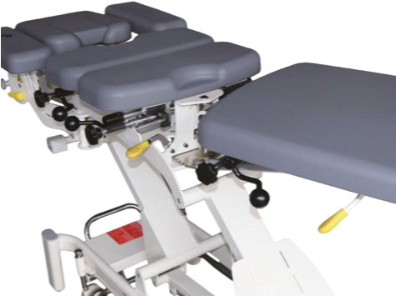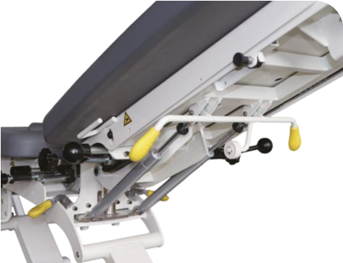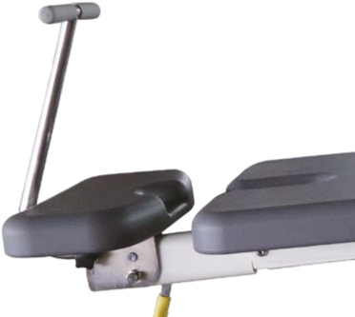
Fig. 10
Fig. 12
Fig. 11
- Izvedba ledvenega tracona.
Za horizontalno premikanje (tracon) odklenite gumb na desni strani okvirja. Po zaključku dela v tem segmentu zaklenite gumb v skladu s shemo.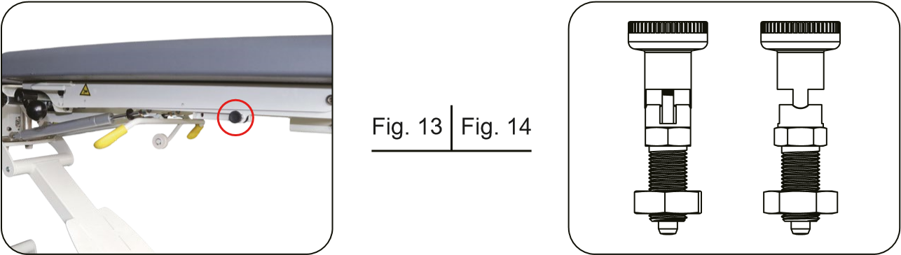
- Nastavitev opore za noge.
Sistem nastavitve opore za noge omogoča, da se pacientu zagotovi udoben položaj z možnostjo premikanja v dveh ravninah.
Premikanje opore za noge poteka tako, da odklenemo zaščito na levi strani, z dodatnim pritiskom na rumeno ročico odklenemo možnost premikanja okvirja opore za noge.
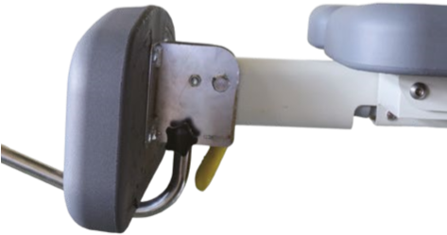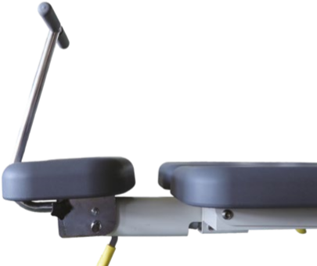
Fig. 15
Fig. 16
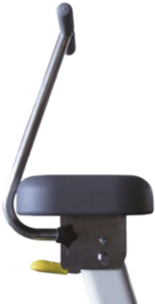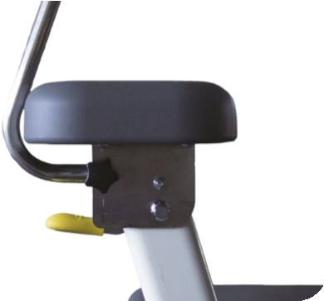
Fig. 17
Fig. 18
- Šasija.
Tekaški sistem se zažene tako, da mizo položite z nožno ročico. Ko pritisnete ročico navzdol, lahko mizo, podprto na kolesih, premaknete. Da bi mizo zaklenili v izbranem položaju, spustite mizo na noge tako, da položite ročico v zgornji položaj.
Varnostno stikalo.
Miza je opremljena z varnostnim stikalom (slika 19). Po obračanju ključa v položaj "zaprta ključavnica" se napajanje mize izklopi.
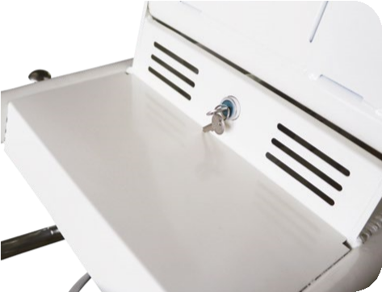
Fig. 19

VII. UPORABA
V skladu z določili zakona o odpadni električni in elektronski opremi je odpadno opremo, označeno s simbolom prečrtanega smetnjaka, prepovedano odlagati med ostale gospodinjske odpadke. Rabljeno opremo je treba vrniti na ustrezno zbirno mesto. Navedene zakonske obveznosti so bile uvedene z namenom omejevanja količin nastalih odpadkov iz odpadne električne in elektronske opreme ter zagotavljanja ustrezne stopnje zbiranja, predelave in recikliranja izrabljene opreme. Pravilno izvajanje teh obveznosti je pomembno predvsem takrat, ko rabljena oprema vsebuje nevarne sestavine, ki še posebej negativno vplivajo na okolje in zdravje ljudi.

VIII. POMEN ZNAKOV
MD
Med shranevanjem hranitena suhem. Ime in naslov proizvajalca
200
Kg
!
CE oznaka – skladnost izdelka zahteve za največjo ob
Največja obremenitev medicinskih pripomočkov Medical za uporabo glejte priporočnik z navodili
uredba (MDR) 2017/745/EU
Medicinski pripomoček
Pooblaščeni predstavnik v EK
IX. Garancijski pogoji
- Za namene te uredbe:
a) »Prodajalec« pomeni HABYS Sp. z o.o., ki se nahaja v Jasłu na Poljskem, na ulici Produkcyjna 16.
b) "Kupec" pomeni končnega kupca opreme.
c) "Pooblaščeni servis" pomeni servis, ki ga vzdržuje prodajalec.
- Prodajalec zagotavlja kakovost in delovanje opreme, za katero je izdana garancijska karta, za obdobje, navedeno na kartici.
- Zajamčeno popravilo ne zajema dejavnosti, predvidenih v priročniku z navodili, ki bi jih moral opraviti kupec sam.
- Garancija ne krije: škode na opremi, ki je posledica neustrezne uporabe ali uporabe, ki ni v skladu z navodili za uporabo, navodili za vzdrževanje, navodili za transport ali poleg tega kakršne koli mehanske poškodbe; barvne razlike med deli, ki so izpostavljeni in niso izpostavljeni sončni svetlobi; vpliv kemikalij ali abrazivnih sredstev, atmosfersko onesnaženje in nenamerno prebadanje, prisotnost madežev ali obročev na oljnatih ali barvilnih snoveh (maščobe, kreme, losjoni ali olja); trajno obarvanje nekaterih barvil, kot so: črnilo, trajni flomastri ali druga neobstojna barvila, ki se uporabljajo pri izdelavi oblačil (na primer modre kavbojke).
- Kupec izgubi garancijske pravice, če: prodajalec ugotovi, da je bila oprema v garancijskem roku popravljena izven pooblaščenega servisa; kakršne koli modifikacije dizajna so bile uvedene brez soglasja prodajalca; oprema je bila še vedno uporabljena po razkritju konstrukcijske napake.
- V primerih iz točke 5, ne glede na izgubo garancijskih pravic, HABYS Sp. z o.o. ne prevzema odgovornosti za kakršno koli škodo na lastnini ali osebah, ki bi jo lahko povzročilo delovanje takšne opreme.
- Napake ali poškodbe konstrukcije opreme, ki so posledica same opreme, ugotovljene v garancijskem roku, se brezplačno odpravijo v 14 dneh od predaje opreme prodajalcu ali pooblaščenemu servisu. Stroške prevoza nosi kupec, če je reklamacija upravičena.
- Za koriščenje jamstvenih pravic je treba skupaj izpolniti naslednje štiri pogoje:
a) predložitev računa ali drugega dokazila o nakupu opreme s strani kupca;
b) prijavo napake v 14 dneh od odkritja napake;
c) Vračilo poškodovane opreme v originalni embalaži.
- Garancijska doba se podaljša za garancijsko popravilo, šteto od datuma dostave opreme prodajalcu ali pooblaščenemu servisu do dneva, ko je oprema dana na razpolago kupcu za obnovitev.
- Opredelitev načina in potrebnega obsega popravila je odgovornost prodajalca ali pooblaščenega servisa.
- Kupec ima po lastni presoji pravico zahtevati zamenjavo opreme ali povračilo plačane cene, če:
a) Prodajalec kupcu ni omogočil izterjave popravljene opreme v 14 dneh po tem, ko je kupec opremo dostavil prodajalcu ali pooblaščenemu servisu.
b) V garancijskem roku so bila opravljena štiri popravila in oprema še vedno odkrije napake, ki onemogočajo njeno delovanje v skladu z namenom.
- Za zamenjavo opreme ali vračilo plačane cene je potrebno vsakokratno soglasje prodajalca.
- Prodajalec ne prevzema odgovornosti za poškodbe opreme, ki nastanejo med prevozom s strani špediterja. Naročnik je dolžan preveriti tehnično stanje opreme ob prevzemu.
- Če je prevoz naročil prodajalec in je blago poškodovano, je kupec dolžan:
a) obvestiti prodajalca v roku 3 dni od dneva dostave o morebitnih poškodbah opreme, do katerih je prišlo med prevozom, da bi prodajalcu omogočiti reklamacijo pri špediterju.
b) zagotoviti prodajalčev protokol o pritožbah, ki se sestavi med kupcem in prevoznim podjetjem.
- Tu navedeni garancijski pogoji so edini in izvirni garancijski pogoji za izdelke Habys.
16.Garancijska doba je: konstrukcija 24 mesecev, oblazinjenje 24 mesecev.

Manufacturer
Shanghai Sintang Industrial Co., Ltd,
Linsheng Road No. 136, Tinglin Town,
Jinshan District, Shanghai, China
Made in China
Authorized Representave HABYS Sp. z o.o.
ul. Produkcyjna 16, 38-200 Jasło
tel.: +48 13 44 62 788, biuro@habys.pl www.habys.pl

